В рамках областной широкомасштабной акции «Зимние дороги. Дети. Безопасность» в группе №6 провели следующие мероприятия:

**Целью** акции является снижение детского дорожно-транспортного травматизма, формирование правовой грамотности и правовой культуры в области обеспечения безопасности дорожного движения среди несовершеннолетних пешеходов, популяризация привития детям навыков безопасного поведения на дороге .

1. Организовали проведение «Минуток безопасности» с раздачей световозвращающих элементов.

Цель: формирование знаний, умений и практических навыков безопасного поведения при движении в темное время суток

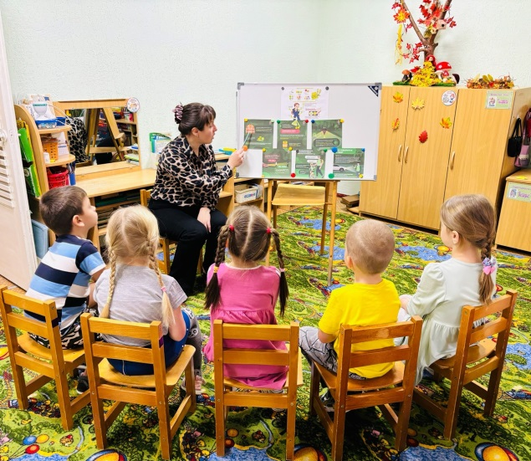 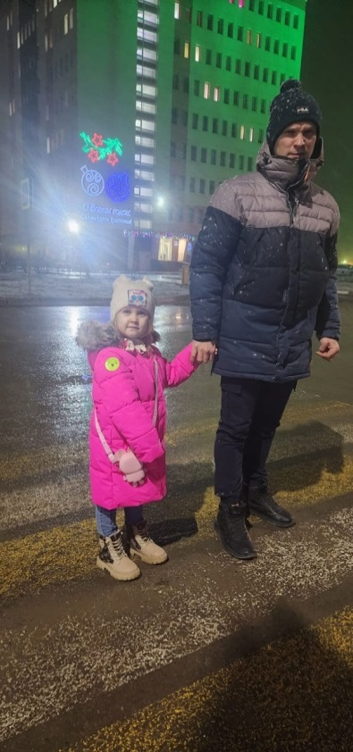

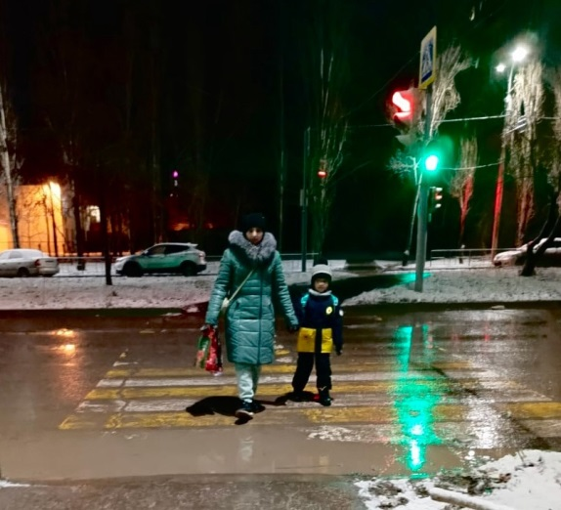

2. Разместили в родительских уголках инфографические материалы по теме проводимой акции.

Цель: профилактика детского дорожно-транспортного травматизма.

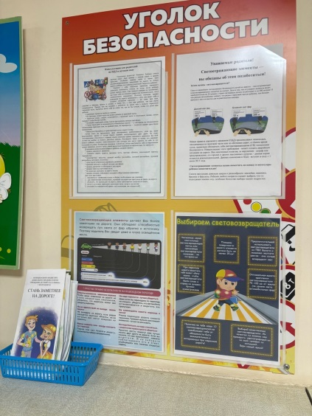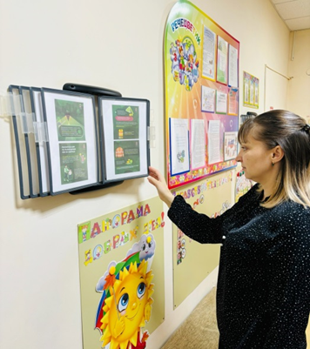

3.Организовали и провели раздачу наглядной агитации по теме проводимой акции.

Цель: провести разъяснительную работу среди родителей о необходимости соблюдения правил дорожного движения и световозвращающих элементов в темное время суток.

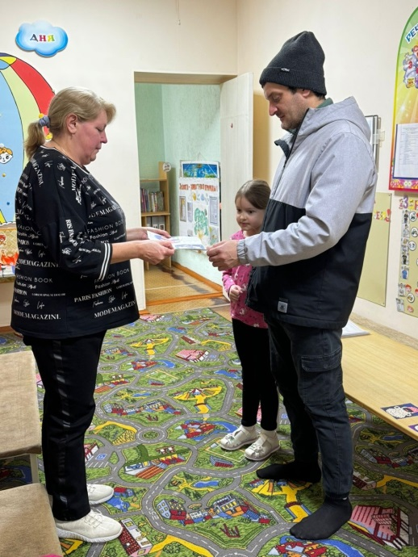

-Организовали и провели мероприятия с воспитанниками с использованием материала электронного ресурса <https://дорожныеловушки.рф/>

Цель: формирование знаний, умений и практических навыков безопасного поведения при движении в темное время суток

